第２７回 『日本中国語スピーチコンテスト佐賀県大』会場
日本における中国語学習の普及・向上を目指すことを通じて、日中両国の友好と増進に貢献するため、中国語スピーチコンテスト佐賀県大会を開催いたしまた。
日 時 ： 平成２１年８月２３日（日曜日）

７ 参加資格

日本国籍を有する者で、佐賀県内に居住するか県内に就職す
る者。ただし、下記のいずれかに該当する者は参加資格を認め
ない （弁論の郎は除く）

（１）中国語を日常使用している地域や、中国に連続して１０ケ月以

-4-

場 所 ： 佐賀県嬉野市公会堂大ホール
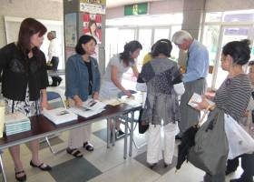
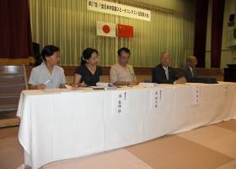
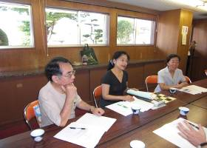
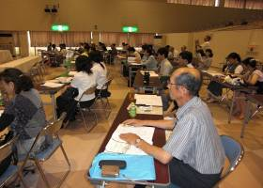
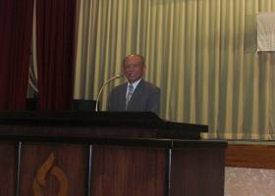
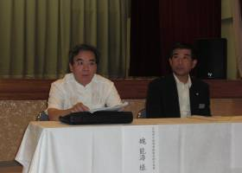
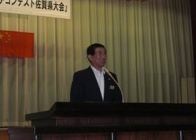
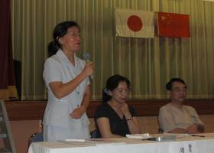
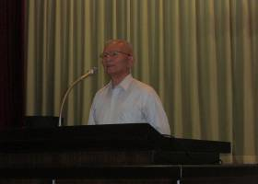
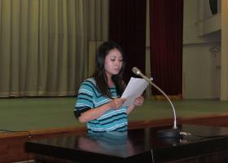
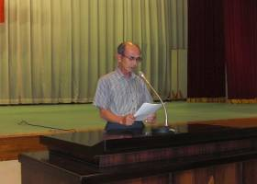
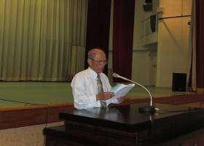
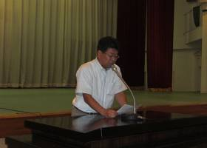
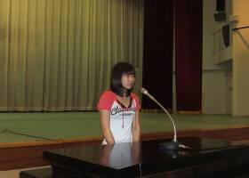
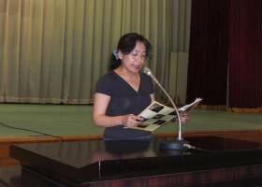
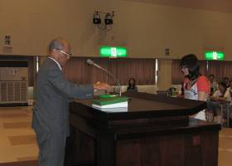
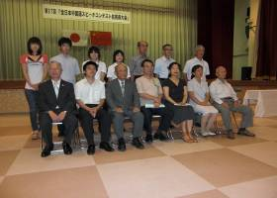
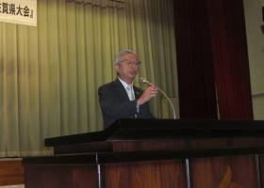
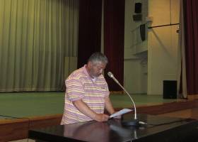
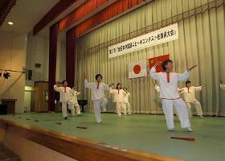

コンテスト会場受付 審査委員打ち合わせ 大会開始直前

嬉野地区小原会長挨拶 県日中堤会長挨拶 谷口嬉野市長挨拶

会場風景 中国領事館魏能檮教育担当領事館 審査員挨拶

暗誦の部最高齢での挑戦 県日中堤理事長朗読の部挑戦 朗読の部１位金丸氏

～ 朗 読 一 般 の 部 参 加 者 の 皆 様 ～

弁論の部第１位村上裕紀さん 周龍梅審査委員の総評 太極拳のアトラクション

堤会長より村上さんへ賞状授与 入賞者と主催者の記念撮影

